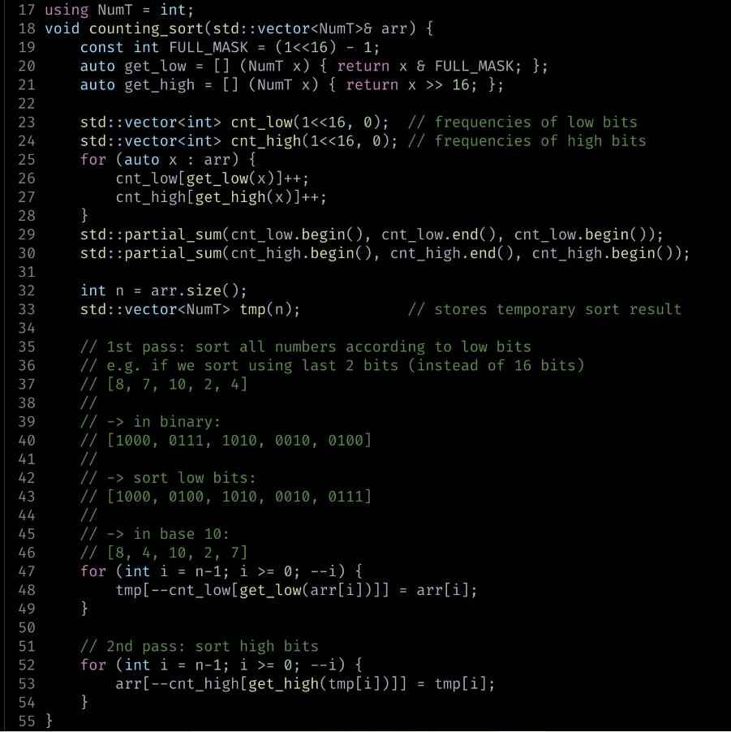
cài đặt sort ảo ma không đến 20 dòng (không tính comment)
Trước khi đọc các bạn có thể ôn lại Counting sort trong sách thầy Hoàng: https://vnoi.info/wiki/algo/basic/Tai-Lieu-Thuat-Toan.md
Cài đặt này giả sử các số đều trong khoảng [0, 2^31-1]
Thuật toán như sau: đầu tiên với mỗi số trong mảng A, ta chia nó thành 2 nửa: K-bit lớn và K-bit nhỏ.
Ở cài đặt trong ảnh, chúng ta sort các số 32-bit nên sẽ chia ra thành 2 nửa, mỗi nửa 16-bit. Trong code có 2 hàm get_low và get_high (dòng 19-21) để lấy 16 bit nhỏ và 16 bit lớn.
VD: Xét dãy số A = [8, 7, 10, 2, 4], K = 2:
-> Ở hệ nhị phân: A = [1000, 0111, 1010, 0010, 0100]
-> Tách các số trong A thành 2 nửa, mỗi nửa gồm 2 bit:
1000 => 10, 00
0111 => 01, 11
1010 => 10, 10
0010 => 00, 10
0100 => 01, 00
Tiếp theo chúng ta làm giống hệt counting sort cơ bản:
- Đặt cnt_low(x), với x là 1 số 16-bit = số lần x xuất hiện ở 16-bit nhỏ.
- Tương tự, đặt cnt_high(x) = số lần x xuất hiện ở 16-bit lớn. Cài đặt phần này ở dòng 23-28 trong ảnh)
- Thay cnt_low và cnt_high thành mảng cộng dồn (code dòng 29-30, tương tự code thầy Hoàng đoạn `for V = 1..M do C[V] += C[V-1]`
Đến đây thuật toán vẫn khá giống counting sort cơ bản. Cuối cùng ta dùng đoạn code ảo ma cuối cùng như sau:
1. Sort các số theo K-bit nhỏ, lưu vào mảng tmp. (dòng 47-49)
2. Sort các số trong tmp theo K-bit lớn, lưu lại vào mảng ban đầu (dòng 52-54)
=> mảng ban đầu được sort.
VD: với mảng A như trên và K = 2, sau khi sort ở bước 1, ta được:
[1000, 0100, 1010, 0010, 0111]
Các bạn chú ý là 2 bit cuối tăng dần, và các phần tử trong mảng *không thay đổi thứ tự tương đối* - lý do là thuật toán Counting sort là stable - đọc trong sách thầy Hoàng phần "Tính ổn định của thuật toán sắp xếp (stability)". Đây là tính chất rất quan trọng giúp thuật toán đúng ở bước 2.
Sau bước 1, xét vị trí các phần tử u và v có K-bit lớn giống nhau trong mảng t, thì:
nếu K-bit cuối của u < K-bit cuối của v
<=> u đứng trước v trong mảng t
(điều này khá hiển nhiên, do ta sort theo K-bit nhỏ ở bước 1)
=> ở bước 2, khi ta sort lại thì u sẽ đứng trước v (do stability của counting sort)
VD: Sau khi sort ở bước 1, thì 1000 đứng trước 1010, 0100 đứng trước 0111.
Tóm lại, ở bước 2, ta sort các số theo K-bit lớn, nên các số tăng dần theo K-bit lớn. Đồng thời ở bước 1 ta sort theo K-bit nhỏ nên với các số có cùng K-bit lớn, thì K-bit nhỏ cũng tăng dần
=> toàn bộ dãy được sort theo cả 2K bit!
Như vậy ta đã sort được dãy với độ phức tạp O(N) !!

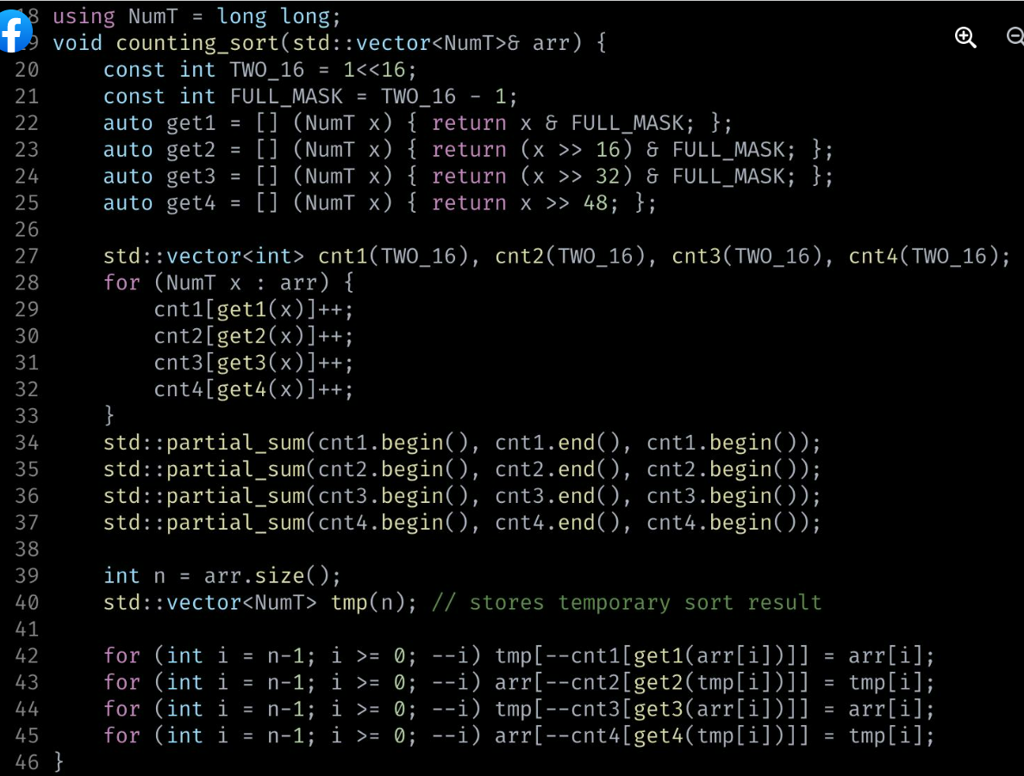
Cài đặt với số 64-bit
Với các số 64-bit, nếu chỉ chia đôi thì mỗi phần có 32-bit, quá lớn để lưu mảng cnt (bộ nhớ quá lớn cũng sẽ làm code chậm đi).
Cách giải quyết là ta chia thành 4 phần, mỗi phần gồm 16-bit.
Cài đặt khá đơn giản, tuy nhiên code lúc này hơi chậm do phải duyệt qua mảng nhiều lần - với N=10^8 chỉ nhanh hơn std::sort khoảng 1.5 lần.

